AUDIENCIA
ART. 77 Y 80 CPTSS
MIERCOLES 27 DE SEPTIEMBRE 2023 / 1:15PM
https://call.lifesizecloud.com/19144238

ART. 77

- Inició 1:20 p.m.
- Presentación
- Auto trámite 1314: reconoce personería a la suscrita.

- Auto interlocutorio 2936: fracasada etapa de conciliación

- Excepciones previas – no hay excepciones.

- Saneamiento – ninguna irregularidad.

- Auto int. 2937 de fijación del litigio: coincidimos en hechos 3, 5, 6, 8, 9, 10, 11, 12 parcialmente, 13, 15 y 16 parcialmente, sin perjuicio de las aclaraciones que se hacen frente a cada uno. Se determina entonces que debe determinar el Despacho si se debe proceder o no a la recalificación de PCL integral del demandante CIPRIANO PEÑA ERAZO por parte de la Junta Nacional.

- La parte demandante interpone recurso de reposición para que se adicione la “recalificación” sin que necesariamente sea integral.
- El Despacho accede.

- Auto 2939 - Decreto de pruebas:
- Se admiten las pruebas documentales de la parte demandante.
- Se rechazan el interrogatorio a la RL de EQUIDAD y al demandante por cuanto no fundamentó su objeto.
- Se admiten todas las pruebas solicitadas por la EQUIDAD salvo de la doctora MARÍA FERNANDA ROMÁN como asesora externa EQUIDAD.

ART. 80

- Practica pruebas

Interrogatorio al señor CIPRIANO:

- Técnico electricista industrial.
- Actualmente mi treabajo consta de hacer trabajos industriales e insrtalaciones eléctricas
- Como independientemente.
- No está afiliado a alguna ARL
- Pagó salud pero no ARL.
- El último contrato es en el año 2017
- Empleador de SEMELEC.
- Pido recalificación por columna lumbar.
- Diga como es cierto si o no que la suma de $15.344.354.oo por porcentaje del PCL del 21,65% determinado en el dictamen No. 166914101 del 10/11/2015 emitido por la JNCI – Sí.
- Diga como es cierto si o no que se le pagó la suma de $14.839.065.oo por porcentaje de PCL del 18,95 determinado en el dictamen No. 04340116 del 28/01/2016 emitido por la JRCI – Sí.

- Alegatos de conclusión.
(adjunto audio)

- Ausencia de responsabilidad de EQUIDAD SEGUROS DE VIDA O.C. de ordenar la recalificación integral de PCL del señor CIPRIANO PEÑA ERAZO.

- No le compete a mi representada emitir autorización de recalificación de PCL integral al señor CIPRIANO PEÑA ERAZO, pues se tiene que no se cumplen con los requisitos establecidos por el legislados para ello.

- La actuación de mi representada LA EQUIDAD SEGUROS DE VIDA O.C. se ha ceñido a lo estrictamente establecido en la ley, atendiendo siempre a los parámetros determinados por ésta. El legislador ha establecido determinados requisitos necesarios e indispensables para que las administradoras de riesgos laborales efectúen la solicitud de calificación integral de la invalidez, los cuales no han sido acreditados por la parte demandante para ser remitido a recalificación integral, de cara al artículo 52 del decreto 1352 del 2013, la sentencia C425 del 2005, T518 del 2011, C120 del 2020 y demás que sean aplicables al caso, toda vez que:

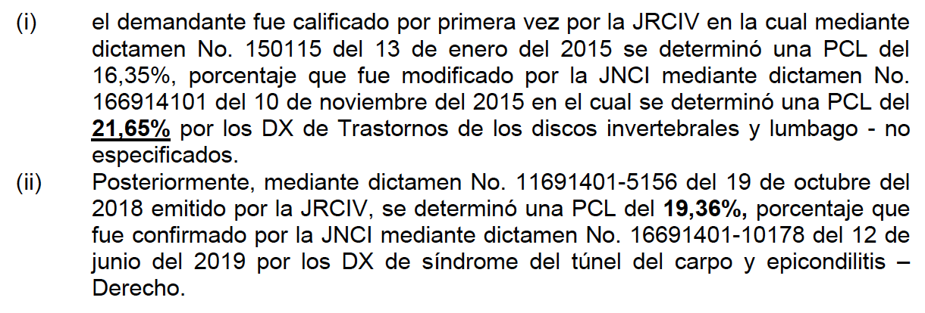

- Así entonces, de la sumatoria de los porcentajes de PCL con que cuenta el demandante, estos son 21,65% y 19,36 no se logra obtener un porcentaje igual o superior al 50% para considerar que el señor CIPRIANO PEÑA es una persona materialmente inválida, toda vez que tan solo suman 41,01%, y adicionalmente, de la incompleta historia clínica aportada dentro del plenario, nada se evidencia respecto de alguna progresividad en las patologías calificadas, motivo por el cual al no cumplirse la condición de que la sumatoria de las PCL sea igual o superior al 50% para que el demandante sea considerado una persona inválida, no se encuentra obligada la ARL EQUIDAD a cumplir con las peticiones del accionante.

- Adicional a lo anterior, se resalta que no existe prueba alguna dentro del plenario que nos permita establecer que LA EQUIDAD SEGUROS DE VIDA P.C. sea la última ARL del señor CIPRIANO PEÑA, pues como se ha mencionado, el señor tuvo su última afiliación desde el 01/01/2017 y fue retirado el 31/03/2017.

- Obligatoriedad, firmeza y validez de los dictámenes proferidos por la Junta Nacional De Calificación De Invalidez para el señor PEÑA.

- Las Juntas de Calificación son las únicas entidades autorizadas y facultadas para resolver las controversias que se presentan en relación con determinar el origen laboral o común del accidente, enfermedad o muerte y/o calificar la pérdida de capacidad laboral o el estado de invalidez, y su veredicto es plenamente válido y de obligatoria aceptación, conforme Decreto 1352 en su artículo 4.

- Las decisiones de las Juntas de Calificación de Invalidez son de carácter obligatorio, y que a ellas les corresponde dictaminar las calificaciones del estado de invalidez y origen de patología.

- Las pretensiones de la demanda relativas a modificar de manera arbitraria la recalificación integral sin cumplir con los presupuestos exigidos no tiene fundamento normativo o jurisprudencial alguno, toda vez que ya se han agotado todas las instancias legalmente establecidas, concluyéndose así que los dictámenes de la Junta Nacional de Calificación de Invalidez cobraron firmeza y por tal son plenamente vinculantes y no sería procedente alegar algún tipo de nulidad.

- Con base en la Ley 776 del 2002, Decreto 1352 del 2013, la sentencia C425 del 2005 y T518 del 2011, entre otra normatividad aplicable al caso, no se obtenía una demostración fáctica o documental que indicara que se hubiesen presentado progresos de los diagnósticos referidos por el señor CIPRIANO PEÑA, o la aparición de otros diagnósticos diferentes; además, de que no se cumple con el requisito de que la suma conjunta de las patologías presentadas, den como resultado un % de PCL igual o superior del 50% para acceder a la calificación integral pretendida.

- Cumplimiento de obligaciones por parte de LA EQUIDAD

- LA EQUIDAD ha cumplido a cabalidad con el pago de todas y cada una de los emolumentos a los que tuvo derecho el señor CIPRIANO PEÑA de conformidad a lo establecido en la ley, de acuerdo con el artículo 5 de la Ley 776 de 2022.

- Mi representada pagó al señor CIPRIANO PEÑA indemnizaciones de IPP reclamadas, de la siguiente manera:

- La suma de $15.344.354.oo por porcentaje del PCL del 21,65% determinado en el dictamen No. 166914101 del 10/11/2015 emitido por la JNCI
- La suma de $14.839.065.oo por porcentaje de PCL del 18,95 determinado en el dictamen No. 04340116 del 28/01/2016 emitido por la JRCI.

- Auto sustanciación 2940: fija fecha audiencia instrucción y juzgamiento para lectura del fallo - Martes 24 de octubre a la 1 p.m.

Terminó 2:22 p.m.

